|  |  |
| --- | --- |
|  | **Bài 10. Giới hạn hàm số**  *Thời gian làm bài: 40 phút (Không kể thời gian giao đề)*  *-------------------------* |

**Họ tên thí sinh: .................................................................**

**Số báo danh: ......................................................................**

**PHẦN E. CÂU HỎI TRẢ LỜI NGẮN**

**Câu 1.** Tìm giới hạn sau: .

**Lời giải**

**Lời giải**



Xét .

Xét ,

do 

Suy ra .

**Câu 2.** Hàm Heaviside có dạng  thường được dùng để mô tả việc chuyển trạng thái tắt/mở của dòng điện tại thời điểm .

Tính .

**Lời giải**

**Lời giải**

Xét dãy số  bất kì sao cho  và , ta có .

Khi đó: .

Xét dãy số  bất kì sao cho  và , ta có .

Khi đó: .

**Câu 3.** Một cái hồ chứa  nước ngọt. Người ta bơm nước biển có nồng độ muối  vào hồ với tốc độ phút.

(a) Tính nồng độ muối của nước trong hồ sau  phút kể từ khi bắt đầu bơm.

(b) Nồng độ muối trong hồ sẽ thế nào khi  dần về dương vô cùng?

**Lời giải**

a) Sau  phút bơm nước vào hồ thì lượng nước là  () và lượng muối có được là .

Nồng độ muối của nước là: .

b) Khi  dần về dương vô cùng, ta có:



**Câu 4.** Tìm giới hạn sau:.

**Lời giải**

**Lời giải**



**Câu 5.** Tìm giới hạn sau: ;

**Lời giải**

**Lời giải**



**Câu 6.** Tìm giới hạn sau: .

**Lời giải**

**Lời giải**





Vậy .

**Câu 7.** Tìm giới hạn sau: 

**Lời giải**

**Lời giải**



.

**Câu 8.** Tìm giới hạn sau: .

**Lời giải**

**Lời giải**



**Câu 9.** Trong hệ trục toạ độ , lấy điểm  thuộc tia  và điểm  thuộc tia . Giả sử hoành độ điểm  là .

(a) Tính độ dài đường cao  của tam giác  theo .

(b) Khi điểm  dịch chuyển ra vô cực theo chiều dương trục  thì độ dài  thay đổi như thế nào?

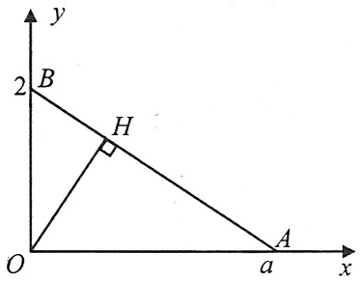

**Lời giải**

a) Tam giác  vuông tại  có đường cao  nên:



b) Đặt .

Khi điểm  dịch chuyển ra vô cực theo tia  thì .

Ta có: .

Vậy khi điểm  dần về vô cực thì độ dài  dần về 2

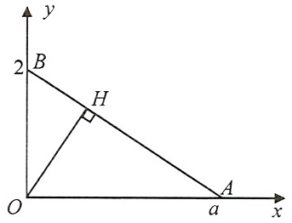

**Câu 10.** Tính giới hạn sau: 

**Lời giải**

**Lời giải**



**Câu 11.** Tính giới hạn sau: 

**Lời giải**

**Lời giải**



**Câu 12.** Tính giới hạn sau: 

**Lời giải**

**Lời giải**



**Câu 13.** Tính giới hạn sau: 

**Lời giải**

**Lời giải**



**Câu 14.** Tính giới hạn sau: 

**Lời giải**

**Lời giải**



Vì 

**Câu 15.** Tính giới hạn sau: 

**Lời giải**

**Lời giải**



Vì 

**Câu 16.** Tính giới hạn sau: 

**Lời giải**

**Lời giải**

.

Vì 

**Câu 17.** Tính giới hạn sau: 

**Lời giải**

**Lời giải**



**Câu 18.** Tính giới hạn sau: 

**Lời giải**

**Lời giải**



**Câu 19.** Tính giới hạn sau: 

**Lời giải**

**Lời giải**



**Câu 20.** Tính giới hạn sau: 

**Lời giải**

**Lời giải**



**Câu 21.** Tính giới hạn sau: 

**Lời giải**

**Lời giải**





**Câu 22.** Tính giới hạn sau: 

**Lời giải**

**Lời giải**



**Câu 23.** Tính giới hạn sau: 

**Lời giải**

**Lời giải**



**Câu 24.** Tính giới hạn sau: 

**Lời giải**

**Lời giải**



**Câu 25.** Tính giới hạn sau: 

**Lời giải**

**Lời giải**



**Câu 26.** Tìm giới hạn hàm số sau: 

**Lời giải**

**Lời giải**

Ta có , để khử dạng vô định ta nhân tử và mẫu cho , ta được 

**Câu 27.** Tìm giới hạn hàm số sau: 

**Lời giải**

**Lời giải**

Ta có , để khử dạng vô định ta nhân tử và mẫu cho , ta được: .

**Câu 28.** Tìm giới hạn sau: 

**Lời giải**

**Lời giải**



**Câu 29.** Tìm giới hạn sau: 

**Lời giải**

**Lời giải**



**Câu 30.** Tính giới hạn của hàm số sau: 

**Lời giải**

**Lời giải**

.

**Câu 31.** Tính giới hạn của hàm số sau

**Lời giải**

**Lời giải**





**Câu 32.** Tính giới hạn của hàm số sau 

**Lời giải**

**Lời giải**



**Câu 33.** Tính giới hạn hàm số sau:

**Lời giải**

**Lời giải**



**Câu 34.** Tìm giới hạn của hàm số sau tại điểm cho trước , tại 

**Lời giải**

**Lời giải**



Do đó, không tồn tại .

**Câu 35.** Tìm giới hạn của hàm số sau tại điểm cho trước., tại 

**Lời giải**

**Lời giải**



Nhận thấy . Do đó .

**----HẾT---**